ProjectF 간단 조작 안내서
PC 키보드·마우스 기준 빠른 시작 가이드 | 소스 확인일 2026년 9월 27일
처음 1분 NEW GAME으로 시작한 뒤 이동 키 또는 화면 조이스틱으로 주변을 살펴보세요. 대상이 강조되면 Space로 상호작용할 수 있으며, 마우스 휠로 시야 거리를 조절할 수 있습니다.

게임 시작
1 | NEW GAME 새 게임을 시작합니다.

2 | CONTINUE 저장 파일 목록을 열고 기존 슬롯을 선택합니다.

3 | EXIT 게임을 종료합니다.

핵심 조작
입력 | 동작
W A S D / 방향키 | 캐릭터를 이동합니다. 차량이나 동물에 탑승했을 때도 같은 키를 사용합니다.
화면 조이스틱 | 조이스틱을 원하는 방향으로 움직여 캐릭터를 이동합니다.
Space | 현재 강조된 대상과 상호작용합니다. 채집, 문·상자, 작업대, 탑승·하차 등에 사용합니다.
마우스 휠 | 카메라를 확대하거나 축소합니다. 포인터가 스크롤 목록 위에 있으면 목록 스크롤이 우선됩니다.
0 / 1 / 2 | 게임 속도를 각각 0.5배 / 1배 / 2배로 변경합니다.
Esc | 열린 작업대 제작 화면을 닫거나 설치·맵 편집을 취소합니다.
Shift | 동물 탑승 중 이동과 함께 누르면 달립니다.
상호작용 기준 캐릭터 주변에서 현재 선택된 대상이 우선 처리됩니다. 설치 또는 맵 편집 중에는 일반 상호작용이 잠깁니다.

아이템과 제작
입력 | 동작
아이콘에 마우스 올리기 | 인벤토리 아이템, 레시피, 재료 아이콘의 이름을 확인합니다.
슬롯 왼쪽 클릭 | 주변에 대응하는 아이템이 있으면 한 개를 집습니다. 집을 대상이 없으면 해당 아이템의 제작 레시피를 펼칩니다.
슬롯 왼쪽 길게 누르기 | 짧은 대기 후 주변 아이템을 반복해서 집습니다.
슬롯 오른쪽 클릭 | 선택한 슬롯에서 아이템 한 개를 내려놓습니다. 길게 누르면 반복합니다.
F · 슬롯에 마우스 올린 상태 | 해당 슬롯의 아이템 스택을 한 번에 내려놓습니다.
H · 슬롯에 마우스 올린 상태 | 가방 슬롯은 손으로 옮기고, 손 슬롯은 가방으로 되돌립니다.
슬롯 드래그 | 다른 슬롯으로 스택을 이동하거나 정리합니다.

제작 순서
- 가방 아이템을 클릭하여 만들 수 있는 결과 아이콘을 펼칩니다.
- 결과 아이콘을 클릭하면 필요한 재료와 제작 버튼이 표시됩니다.
- 재료와 요구 조건이 충족되면 제작 버튼을 눌러 제작 대기열에 넣습니다.

설치와 맵 편집
1 | 설치할 아이템을 손에 들기 설치 가능한 아이템일 때 HUD의 Install 버튼을 사용할 수 있습니다.

2 | Install 누르기 지면 위에 설치 미리보기를 시작합니다.

3 | 왼쪽 클릭 또는 드래그 위치를 지정합니다. 벨트·파이프·레일처럼 연속 배치가 가능한 대상은 드래그로 경로를 그릴 수 있습니다.

4 | Rotation / Complete 회전한 뒤 Complete로 실제 설치를 확정합니다. Cancel 또는 Esc를 누르면 취소됩니다.

설치물 수정
- Map Edit 버튼을 누르고 수정할 설치물을 선택합니다.
- 드래그로 이동하고 Rotation으로 방향을 변경합니다.
- Pack은 선택한 설치물을 회수하고, Undo는 마지막 회수를 되돌립니다.
- Complete는 변경을 확정하고, Cancel은 확정하지 않은 변경을 되돌립니다.

차량과 기차
- 차량이나 탑승 가능한 동물 가까이에서 대상이 강조되면 Space로 탑승하고, 다시 Space를 눌러 내립니다.
- 탑승 중에는 W A S D 또는 방향키로 운전합니다. 기차는 누르는 방향을 기준으로 선로와 분기를 선택합니다.
- 증기기관차는 선로뿐 아니라 연료와 물이 있어야 움직입니다. 연료나 물이 부족하면 이동 입력을 해도 정지 상태를 유지합니다.
문제가 생기면 설치가 확정되지 않을 때는 점유된 칸, 손의 아이템 수량, 레일·파이프 연결 상태를 먼저 확인해 보세요. 설치 모드를 끝낸 뒤 일반 상호작용을 다시 시도할 수 있습니다.

EditorTool 사용법
EditorTool은 실행 중인 ProjectF에 연결해 아이템 지급, 부하 테스트, 저장·불러오기, 세계 시간 조정, 디버그 표시를 제어하는 개발용 도구입니다. 게임이 실행된 상태에서 사용해 주세요.

파일 위치
EditorTool은 다음 위치에서 실행하고 수정할 수 있습니다.
실행 파일 Tools\ItemGiveTool\publish\EditorTool.exe
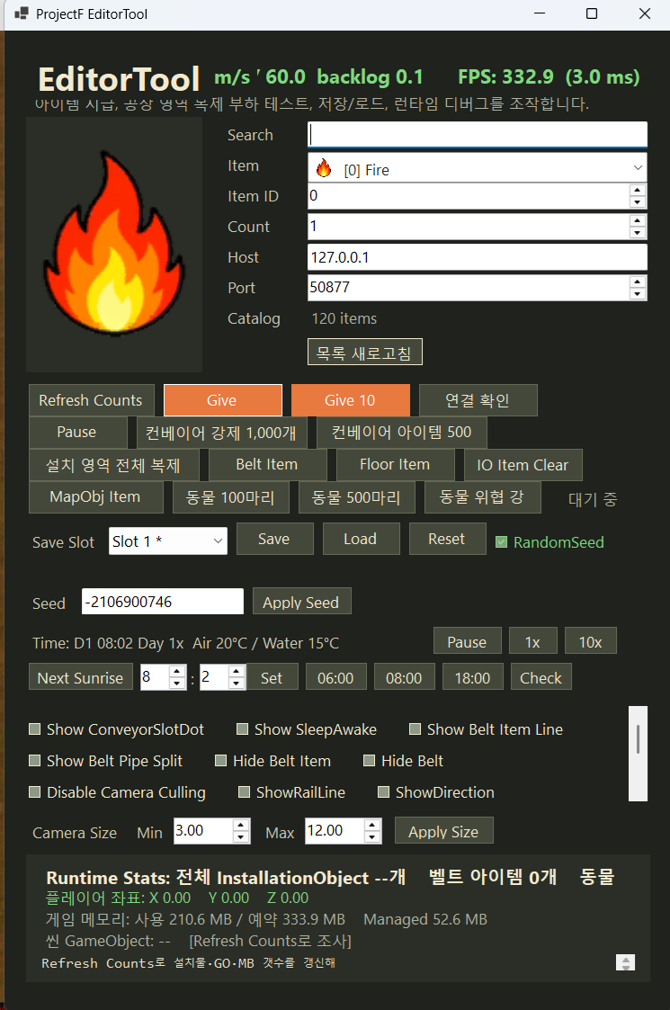
그림 1. ProjectF EditorTool 화면

1. 연결 및 아이템 지급
항목 | 사용 방법
Host / Port | 기본값 127.0.0.1:50877을 사용합니다. 다른 실행 환경이면 해당 주소와 포트로 바꿔 주세요.
연결 확인 | 게임 실행 후 눌러 통신 상태를 확인합니다. 연결 실패가 표시되면 게임 실행 상태와 포트를 먼저 확인해 주세요.
목록 새로고침 | 도구의 Data/item_catalog.json을 다시 읽어 아이템 목록과 아이콘을 갱신합니다.
Search / Item | 이름 또는 ID로 목록을 좁힌 뒤 아이템을 선택합니다. 선택한 항목의 Item ID가 자동으로 맞춰집니다.
Count / Give | 수량을 입력하고 Give를 누르면 선택한 아이템을 해당 수량만큼 지급합니다. Give 10은 수량 입력과 무관하게 10개를 지급합니다.
Refresh Counts | 설치물, 씬 GameObject·MonoBehaviour 등 비용이 큰 전체 집계를 요청하고 Runtime Stats를 갱신합니다.

2. 부하 테스트 및 정리
버튼 | 용도
Pause / Play Game | 게임 전체 시뮬레이션을 정지하거나 다시 실행합니다. 아래쪽 Time의 Pause와는 별도입니다.
컨베이어 강제 1,000개 | 1,000개 기준 컨베이어 부하 테스트 명령을 실행합니다.
컨베이어 아이템 500 | 컨베이어에 임의 아이템 500개를 채워 이동·표시 부하를 확인합니다.
설치 영역 전체 복제 | 현재 프로파일링용 설치 영역 전체를 복제해 설치물 부하를 늘립니다.
Belt / Floor / IO / MapObj Item | 선택한 범주의 아이템을 정리합니다. IO Item Clear는 입출력 모듈의 아이템을 대상으로 합니다.
동물 100마리 / 500마리 | 동물 AI 부하 테스트 개체를 생성합니다. 동물 위협 강은 반경 20의 강제 위협을 적용합니다.

3. 저장, 시드 및 세계 시간
항목 | 사용 방법
Save Slot | 슬롯을 선택한 뒤 Save 또는 Load를 누릅니다. 슬롯 이름 뒤의 * 표시는 저장 데이터가 있음을 뜻합니다.
Reset | 선택한 슬롯을 초기화합니다. RandomSeed를 체크하면 초기화할 때 무작위 시드를 사용합니다.
Seed / Apply Seed | 32비트 정수 시드를 입력한 뒤 Apply Seed를 눌러 현재 월드 시드를 적용합니다.
Time Pause / 1x / 10x | 세계 시간만 정지하거나 배속을 변경합니다. 배속 버튼을 누르면 일시정지가 자동으로 해제됩니다.
Next Sunrise / Set | 다음 일출로 이동하거나 시·분 입력값으로 시간을 설정합니다. 06:00, 08:00, 18:00은 바로 적용하는 프리셋입니다.
Check | 현재 날짜, 시각, 낮·밤 상태, 배속, 공기·수온을 다시 확인합니다.

4. 디버그 표시와 성능 확인
- Show ConveyorSlotDot, Show Belt Item Line, ShowDirection으로 컨베이어 슬롯·아이템 이동선·방향을 표시합니다.
- Show SleepAwake와 Show Belt Pipe Split으로 활성 상태 및 분기 정보를 표시합니다.
- Hide Belt Item, Hide Belt, Disable Camera Culling을 사용해 렌더링 요소와 카메라 컬링 영향을 비교합니다.
- ShowRailLine과 아래쪽 추가 옵션으로 철도선, 자유 카메라, 무제한 자원, 동물 AI 상태를 점검합니다.
- Camera Size의 Min·Max를 입력한 뒤 Apply Size를 눌러 카메라 줌 범위를 적용합니다.
- 상단 FPS·프레임 시간과 하단 Runtime Stats를 함께 확인합니다. 전체 개수는 Refresh Counts를 눌렀을 때 갱신됩니다.
주의 Reset과 대량 생성·복제 버튼은 현재 테스트 상태를 크게 바꿉니다. 필요한 슬롯을 먼저 저장하고, 성능 테스트용 월드에서 사용해 주세요. 테스트가 끝나면 디버그 표시와 카메라 컬링 변경을 원래 상태로 돌려 주세요.

